Rebouchage des chemins
Le 13 avril 2014

Comme chaque année, les mêmes bénévoles se sont retrouvés ce samedi 13 avril pour reboucher les chemins les plus empruntés de la commune. Avec trois rotations, trois tracteurs avec benne sont nécessaires à cette opération, sans compter les dépôts déjà effectués auparavant par nos agents techniques.
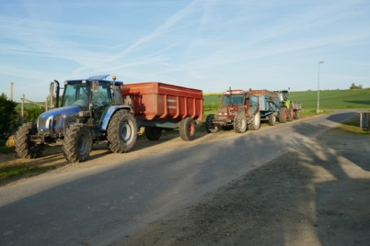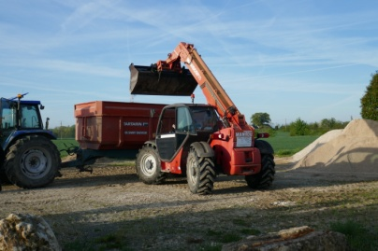
David assurait le chargement des bennes, permettant de s’offrir une petite pause méritée par cette journée ensoleillée !
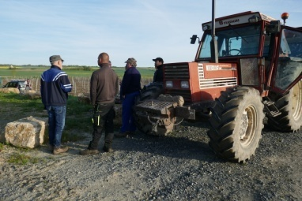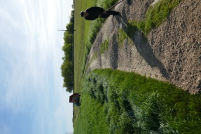
Pas moins de 120 tonnes de graviers ont été nécessaires pour une douzaine de kilomètres parcourus.
